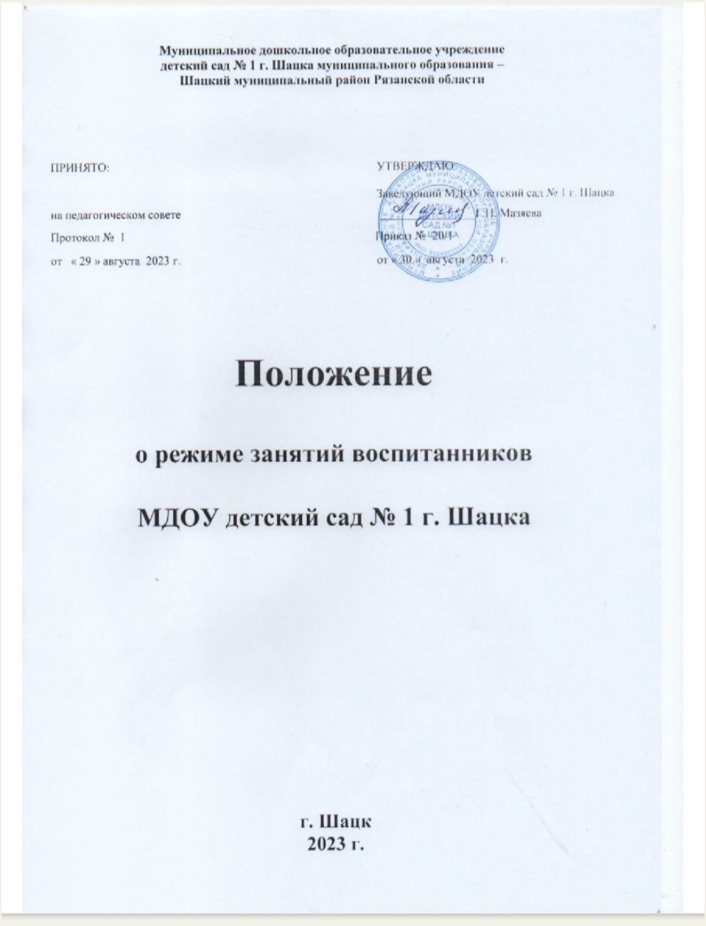

1. Общие положения
   1. Режим занятий воспитанников МДОУ детский сад №1 г.Шацка (далее – ДОУ) разработан в соответствии с Федеральным законом от 29.12.2012 № 273-ФЗ

«Об образовании в Российской Федерации», СП 2.4.3648-20 «Санитарно- эпидемиологические требования к организациям воспитания и обучения, отдыха и оздоровления детей и молодежи», утвержденными постановлением главного санитарного врача от 28.09.2020 № 28, приказом Минобрнауки от 31.07.2020 № 373 «Об утверждении Порядка организации и осуществления образовательной деятельности по основным общеобразовательным программам – образовательным программам дошкольного образования», уставом МДОУ детский сад №1 г.Шацка.

* 1. Образовательная программа дошкольного образования реализуется в ДОУ в соответствии с расписанием организованной образовательной деятельности (занятий), с учетом режима работы ДОУ и групп, а также режима дня, соответствующего анатомическим и физиологическим особенностям каждой возрастной группы.
  2. Режим занятий устанавливает продолжительность образовательной нагрузки в течение одного занятия и одного дня, особенности организации занятий с применением электронных средств обучения и занятий по физическому воспитанию.

1. Режим работы ДОУ и групп
   1. Режим работы детского сада: пятидневная рабочая неделя. Выходные дни – суббота, воскресенье, нерабочие праздничные дни.
   2. Дошкольные группы в детском саду функционируют в режиме:
      * полного дня (12-часового пребывания) – с 7 ч 30 мин. до 19 ч 30 мин.
2. Режим занятий воспитанников
   1. Образовательная программа дошкольного образования реализуется в течение всего времени пребывания воспитанника в ДОУ.
   2. Продолжительность одного образовательного занятия составляет не более:
      * 10 мин. – для детей от двух до трех лет;
      * 15 мин. – для детей от трех до четырех лет;
      * 20 мин. – для детей от четырех до пяти лет;
      * 25 мин. – для детей от пяти до шести лет;
      * 30 мин. – для детей от шести до семи лет.
   3. Продолжительность образовательной нагрузки в течение дня составляет не более:
      * 20 мин. – для детей от двух до трех лет;
      * 30 мин. – для детей от трех до четырех лет;
      * 40 мин. – для детей от четырех до пяти лет;
      * 50 мин. или 75 мин. – для детей от пяти до шести лет при организации одного занятия после дневного сна;
      * 90 мин. – для детей от шести до семи лет.
   4. Занятия для всех возрастных групп начинаются в 09ч.30мин. и заканчиваются не позднее 17.00ч.
   5. Во время занятий воспитатели проводят соответствующие физические упражнения.
   6. Перерывы между занятиями составляют не менее 10 минут.
3. Режим занятий с применением электронных средств обучения (ЭСО)
   1. Занятия с использованием электронных средств обучения проводятся в возрастных группах от пяти лет и старше.
   2. Непрерывная и суммарная продолжительность использования различных типов ЭСО на занятиях определяется по гигиеническим нормативам.
   3. Продолжительность непрерывного использования для воспитанников 5 – 7 лет составляет:

экрана с демонстрацией обучающих фильмов, программ или иной информации, предусматривающих ее фиксацию в тетрадях воспитанниками, составляет 5–7 минут;

* 1. Во время занятий с использованием электронных средств обучения воспитатели проводят гимнастику для глаз.

1. Режим физического воспитания
   1. Продолжительность физкультурных, физкультурно-оздоровительных занятий и мероприятий определяется с учетом возраста, физической подготовленности и состояния здоровья детей.
   2. Занятия физической культурой и спортом, подвижные игры проводятся на открытом воздухе, если позволяют показатели метеорологических условий (температура, относительная влажность и скорость движения воздуха) и климатическая зона. В дождливые, ветреные и морозные дни занятия физической культурой проводятся в физкультурном зале.